1.Neurone | 2.Layers | 3.Activation Functions | 4.Optimizers

L’objectif de cet atelier est de connaitre comment créer un Multi Layer Neural Network et de découvrir ces différents éléments et traitements
Exercice 1 : non linear learning, concepts de base
- Que représente un problème non linéairement séparable ? examiner les figures ci-dessous
- Pourquoi un réseau avec un seul neurone ne peut pas être adapté à ce genre de problème ?
- Comment adapter un Neural Network pour résoudre ce genre de problème ?
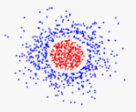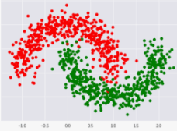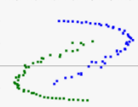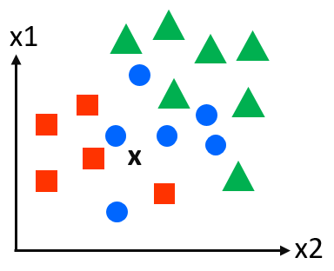
Exercice 2 : Multi layer neural network, Keras, concepts de base
- Rappeler les éléments d’un neurone
- Quel est le rôle d’une fonction d’activation.
- Si nous avons une classification binaire, quelle fonction d’activation à choisir dans la couche de sortie ?
- En général, quelle est la fonction d’activation à mettre dans les couches cachées ?
- Rappeler les éléments d’un Neural Network multilayer
- Sans exécuter le script, dessiner le réseau de neurones obtenu à l’aide du program1
- Quel est le nombre de poids obtenus (weights) de chaque couche tout en donnant le nombre de bias de chaque couche ? Quel est le nombre total de poids ?
- A l’aide de la fonction summary() afficher le détail du réseau de neurone. Vérifier la réponse de la question 5.
- Ecrire le code source permettant de créer le réseau de neurones de la figure ci-dessous

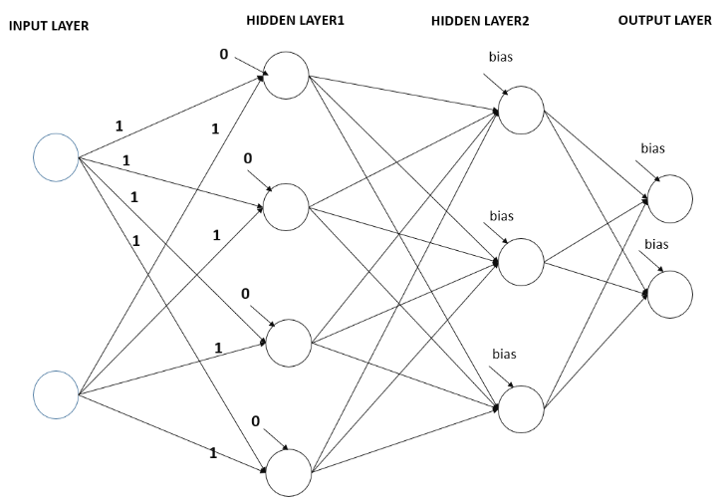

Exercice 3: Xor Problem
Voir le code source du program2 en annexe.
Program pour séparer un problème XOR basé sur support vector machine classifier (SVC)
- Analyser le code source.
Pour afficher le même résultat, essayer d’installer mlxtend à l’aide de la commande ci-dessous
L’objectif de cet exercice est de trouver un modèle basé sur Neural Network pour séparer des données dispersées sous format de XOR. (voir les deux figures ci-dessous qui sont obtenus à l’aide de modèles différents accompagnées de la performance)
- Créer un réseau de neurone ayant trois couches (le nombre de neurones de la couche cachée est 2)
  - Définir les fonctions d’activation à utiliser
  - Préciser l’optimizer du modèle
  - Faire l’apprentissage en changeant le nombre d’epochs
  - Afficher les metrics Loss et accuracy
  - Dessiner le graphe (résultat1) (pas forcément d’avoir exactement le même résultat)
  - En observant l’exécution de la phase d’entrainement, donner une définition simplifiée de vanishing problem
- Créer un réseau de neurones ayant trois couches (le nombre de neurones de la couche cachée est 10)
  - Définir les fonctions d’activation à utiliser
  - Préciser l’optimizer du modèle
  - Faire l’apprentissage en changeant le nombre d’epochs
  - Afficher les metrics Loss et accuracy
  - Dessiner le graphe (résultat2) (pas forcément d’avoir exactement le même résultat)
- Faire les conclusions qu’il faut
Résultat 1 :
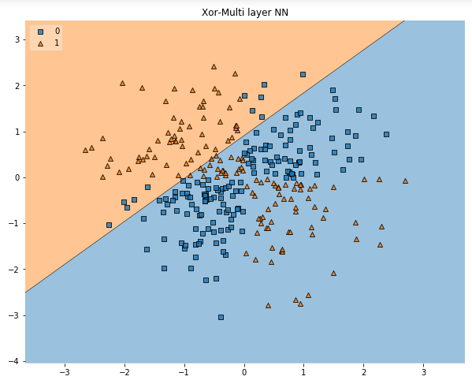 | ['loss', 'accuracy']  [0.578, 0.689]
Résultat 2 :
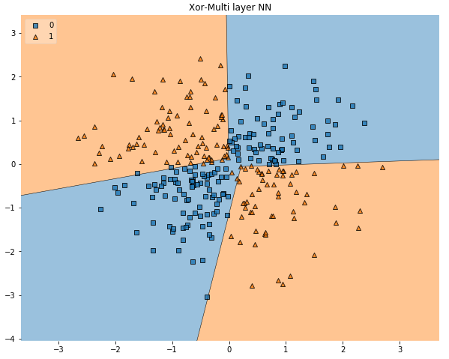 | ['loss', 'accuracy']  [0.1009, 0.970]

Annexe :
#Program1
from keras.models import Sequential
from keras.layers import Activation, Dense,Flatten

model = Sequential()
a=Dense(5,input_dim=3)
model.add(a)
b=Dense(4)
model.add(b)
c=Dense(6)
model.add(c)
d=Dense(2)
model.add(d)
print(model.summary())

#Program2:
from sklearn.svm import SVC
import matplotlib.pyplot as plt
from mlxtend.plotting import plot_decision_regions
import numpy as np

rng = np.random.RandomState(0)
X = rng.randn(300, 2)
y = np.array(np.logical_xor(X[:, 0] > 0, X[:, 1] > 0),
dtype=int)

svm_model = SVC(gamma='auto')
svm_model.fit(X, y)

fig = plt.figure(figsize=(10,8))
fig = plot_decision_regions(X=X, y=y, clf=svm_model, legend=2)
plt.title("SVM")
plt.show()
Le programme ci-dessus donne le résultat suivant :
